Восстановление направления прихода ШАЛ телескопом СФЕРА
Азра Клеманс Жоржевна
студент
Московский государственный университет имени М.В.Ломоносова,
физический факультет, Москва, Россия
E–mail: clemenceanastasia@gmail.com

Сфера- телескоп для измерения широких атмосферных ливней (ШАЛ) по черенковскому свету отраженному от снежной поверхности. Он совершил 6 полётов между 2010 и 2013 год. Эксперимент уже закончен, но до сих пор обрабатывается разными путями. На данный момент разрабатывается СФЕРА-3.

Цель эксперимента является восстановление энергии, направления и массового состава ПКЛ. По фронту ШАЛ определяется направление.
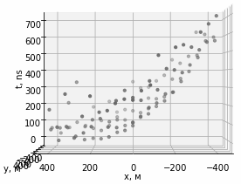
Пример фронта ШАЛ

Метод сравнивает средние временные задержки фотонов в ФЭУ, перенесенные на снег,
с модельными задержками кривого (медианного) фронта ЧС ШАЛ.

Используется метод наименьших квадратов:
$S=∑(ti exp - ti)^{2}$
где ti exp набор данных наблюдения
ti функция регрессии
S минимум функции

$ti= (a0+a1*R+a2*R^{2})$
где
ti: аппроксимированное уравнение формы фронта ливня
a0, a1, a2 параметры фронта ливня
R расстояние от оси ливня до фотонов ливня в системе ливня

$x’=(cosθcosφ)(x-x0) + cosθsinφ(y-y0)$
$y’=-sinφ(x-x0) + cos(y-y0)$
$z’=sinθcosφ(x-x0) + sinθsinφ(y-y0)$
где
х0, y0 : координаты оси ливня в системе снега
x,y,z: координаты фотонов в системе снега

Кривой фронт определен в системе ливня и отсчитывается от
плоского, поэтому полностью кривой фронт записывается как:

$ti=(a0+a1*R+a2*R^2+a3*R^3) +z'/c$

Чем ближе аппроксимация от настоящих значений временных задержек, тем точнее определяется угол.
Приведен пример результата следующего клона ядра протона, при наблюдении 900 м высоты:

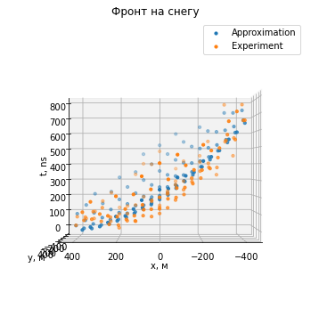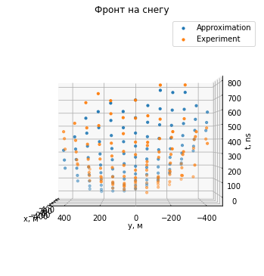
Получены, для настоящего зенитного и азимутального углов 15º и 175º соответственно, следующие значения:
theta=15.118º и phi=173.579º

Этот же подход будет использован для СФЕРЫ-3

